- melléklet: Háttéranyag
https://hu.wikipedia.org/wiki/Lev%C3%A9l_(botanika)
A levéllemez alakja
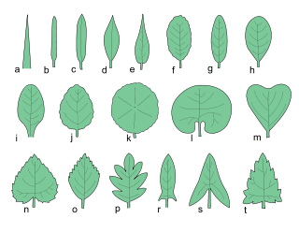
a) ár alakú b) tűlevél c) szálas d) e) lándzsás f) ovális g) hosszúkás h) visszás tojásdad i) nyélbe keskenyedő j) tojásdad k) pajzs alakú l) vese alakú m) visszás szív n) szíves o) rombos p) szárnyasan hasadt r) dárdás s) nyilas t) háromszög alakú
a) Ár alakú – keskeny és aljától a csúcsáig egyenletesen kihegyesedik.
b) Tűlevél
c) Szálas – Sokszorosan hosszabb a szélességénél, és majdnem egész hosszában egyforma széles.
d) Elliptikus – Nagyjából kétszer hosszabb a szélességénél, a közepén a legszélesebb, a csúcsa és válla ék alakú.
e) Lándzsás – 4-5-ször hosszabb a szélességénél, és a közepe alatt a legszélesebb.
f) Ovális – Kétszer hosszabb a szélességénél, csúcsa és válla lekerekített.
g) Hosszúkás – Háromszor hosszabb a szélességénél, és középen a legszélesebb.
h) Visszás tojásdad – Fordított tojásdad alakú.
i) Nyélbe keskenyedő – A lemez hosszan elkeskenyedve megy át a nyélbe. Ha a csúcsa felé a legszélesebb, akkor lapát alakú vagy lapockás.
j) Tojásdad – Közel kétszer hosszabb a szélességénél, és alul a legszélesebb.
k) Pajzs alakú – A levélnyél a levéllemez közepe táján ered.
l) Vese alakú – Szélesebb a hosszánál, csúcsa lekerekített, a válla szíves.
m) Visszás szív – Fordított szív alakú.
n) Szíves vagy szív alakú – Kissé hosszabb a szélességénél, a válla domborúan íves.
o) Rombos vagy rombusz alakú – Például sulyom.
p) Szárnyasan hasadt – A levélnek egy főere van, a hasábok főerei lényegesen kisebbek. A lemez bemetszései a fél levéllemez közepéig érnek.
r) Dárdás – Két hegyes válla közel vízszintesen szétáll.
s) Nyilas – Két hegyes válla lefelé fordul.
t) Háromszög alakú

A levéllemez osztottsága

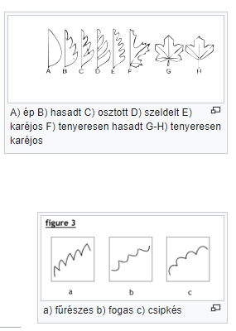

A) Ép
B) Hasadt – A bemetszések a fél lemez közepéig érnek.
C) Osztott – A bemetszések a fél lemez közepén túl érnek.
D) Szeldelt – A bemetszések a fél lemez közepéig (a főérig) érnek.
E) Karéjos – A bemetszések nem érik el a fél lemez közepét.
F) Tenyeresen hasadt – A levélnyél több közel egyenrangú főérre válik szét, a lemez hasábjai hasonlóan. A bemetszések a főerek mentén húzott sugár feléig érnek. A főerek számától függően lehet ötösen, vagy hármasan hasadt.
G, H) Tenyeresen karéjos – A levélnyél több, közel egyenrangú főérre válik szét, a lemez karéjai hasonlóan. A bemetszések a főerek mentén húzott sugár feléig nem érnek el. A főerek számától függően lehet ötösen, vagy hármasan karéjos.

A levéllemez széle

a) Fűrészes – A bemetszések és a kimetszések is hegyesek. Kétszeresen fűrészes, ha az egyes fogak is fűrészesek.
b) Fogas – A kimetszések hegyesek, a bemetszések ívesek. Kétszeresen fogas, ha az egyes fogak is fogazottak.
c) Csipkés – A kimetszések ívesek, a bemetszések hegyesek.

